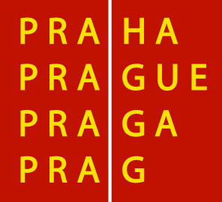 | V MČ Praha – Dolní Chabry  3.9. a 4.9.2004 proběhne | 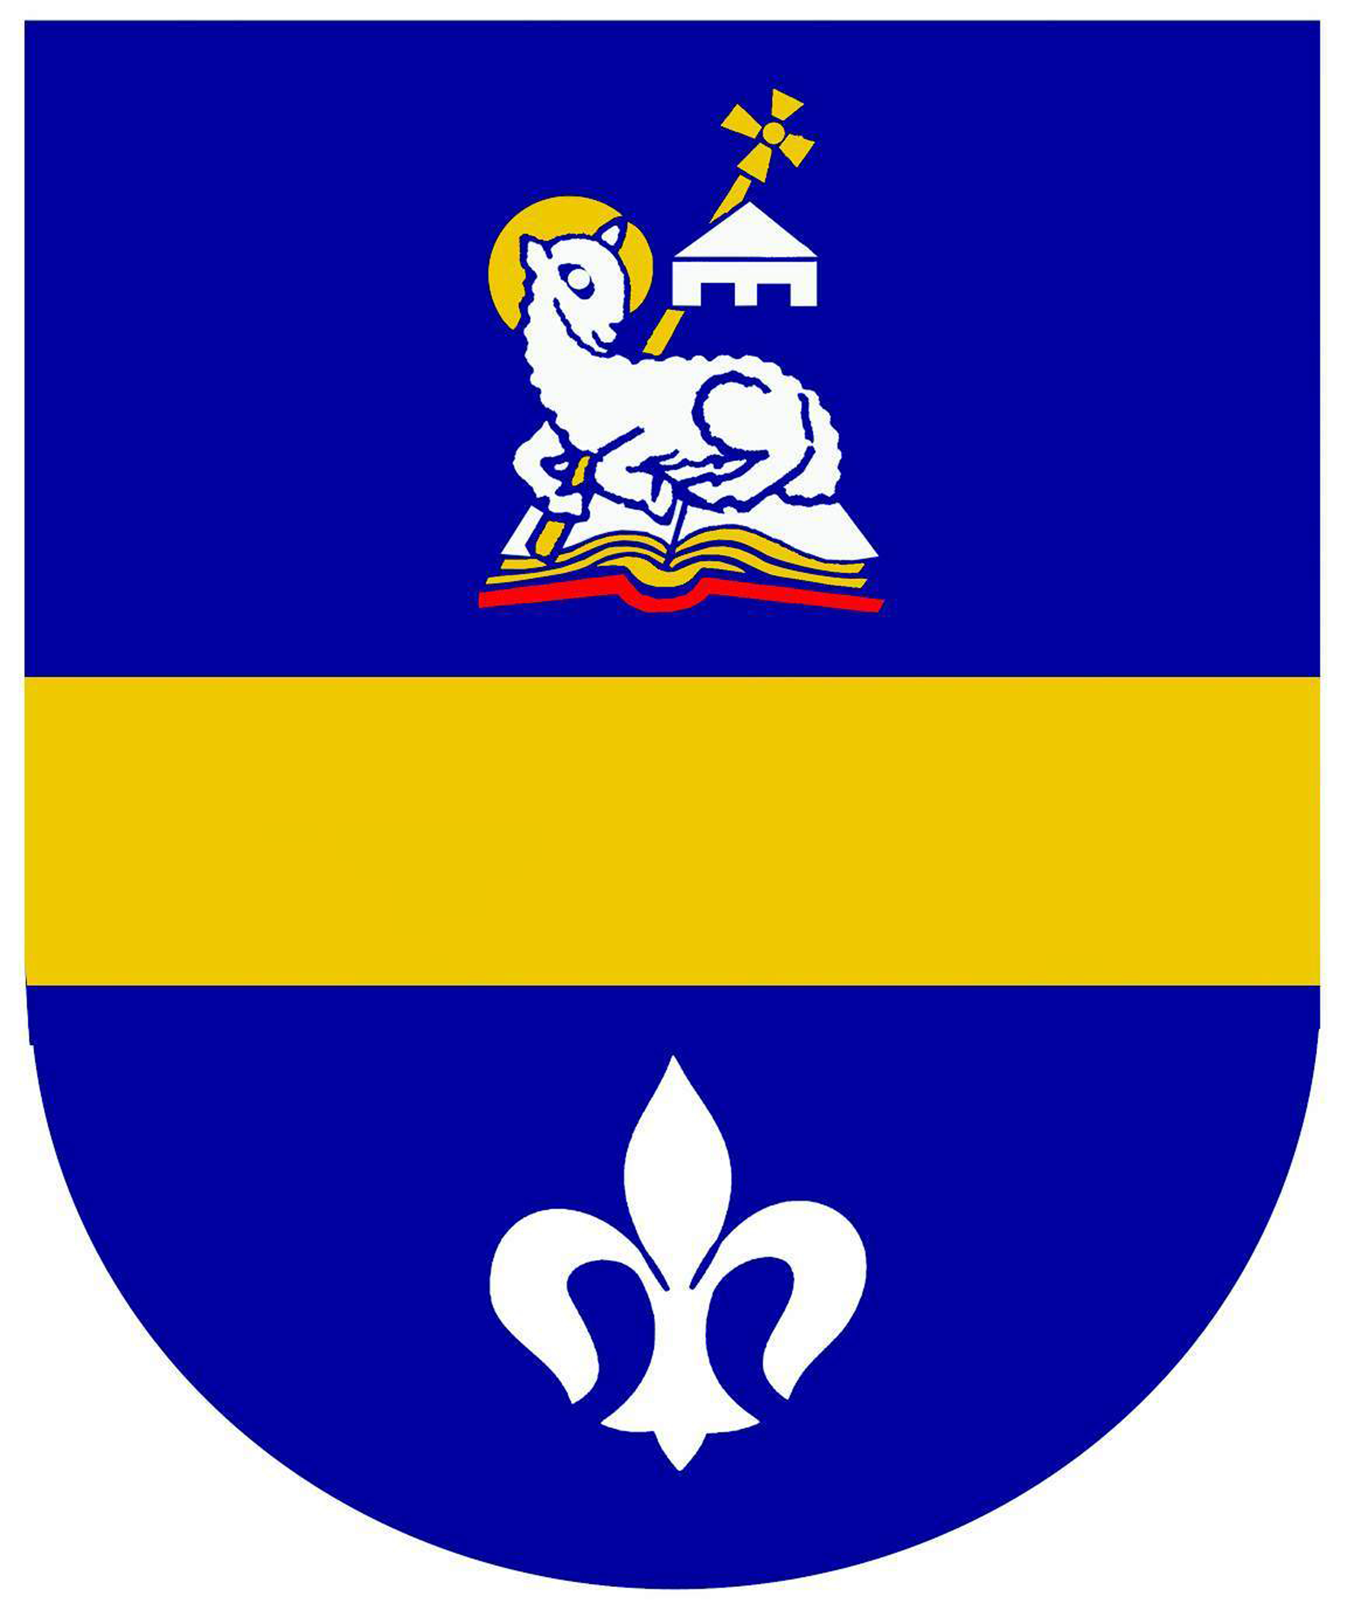
rozvoz speciálních sběrných nádob
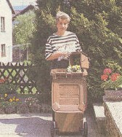
na tříděný sběr bioodpadu
Vážení občané,
již po druhé si Vás dovolujeme informovat o připravovaném projektu
„Zkušebního tříděného sběru bioodpadu“. Bioodpad se bude odděleně
odkládat do speciální hnědé nádoby („popelnice“) na bioodpad.
Zkušební projekt bude trvat 24 měsíců.
Děkujeme Vám za pozornost, kterou věnujete této informaci a za účast
v tomto zkušebním projektu.

Jak to bude probíhat
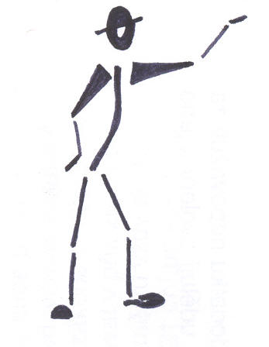 | Kdy dostanu hnědou popelnici?  V pátek 3.9. nebo v sobotu 4.9.2004 Vám předá pracovník společnosti Pražské služby proti podpisu plastovou hnědou popelnici na sběr bioodpadu o objemu 120 litrů nebo 240 litrů. Velikost přidělené hnědé popelnice je předem dána projektem na základě velikosti zahrady. V případě, že nebudete doma, můžete pověřit jejím převzetím Vašeho souseda nebo si ji budete moci vyzvednout na místním úřadu.

Dostanou hnědou popelnici všichni občané Dolních Chaber?
Pokud vlastník objektu, kde je zajištěn odvoz směsného komunálního odpadu, má u objektu popelnici na směsný komunální odpad o objemu 70 litrů se svozem 1x14 dní, předpokládá se, že občané daného domku produkují velmi málo odpadu včetně bioodpadu, příp. mají vlastní kompost na zahrádce a z toho důvodu jim nebyla přidělena hnědá popelnice.

Jaký odpad mám do hnědé nádoby odkládat?  - listí, tráva  - zbytky rostlin: kořeny a listy zeleniny, květiny, apod.  - kousky větví keřů i stromů (posekané, nastříhané, prořezané nebo zpracované štěpkovačem)  - spadané ovoce (prokládané trávou a řezem z keřů)  - zbytky zeleniny a ovoce: okrajky z brambor, mrkve, okusky jablek, apod.  - čajové sáčky, kávová sedlina  - skořápky z vajec |  | 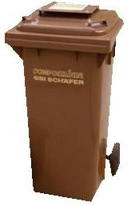  hnědá nádoba není technicky určena ke kompostování
! Prosíme neodkládejte !

tekuté zbytky jídel, oleje,
kosti, maso, uhynulá zvířata,

biologicky nerozložitelné látky a jiné odpady

znehodnotíte tím už vytříděný bioodpad určený ke kompostování

Kdy bude probíhat svoz bioodpadu a kam mám hnědou popelnici přistavit?
Svoz bude prováděn každý lichý týden v sobotu od 7:30. Pro zjednodušení obdržíte při převzetí hnědé popelnice kalendář svozu do konce tohoto roku. První svoz se uskuteční v sobotu 11.9.2004. Hnědou popelnici přistavte večer před svozem příp. ráno před 7:30 na místo, kam pravidelně přistavujete popelnici na směsný komunální odpad k odvozu odpadu.

Co se stane, když dám do hnědé nádoby odpady, které do ní nepatří?
Když hnědá nádoba bude obsahovat nevhodné odpady, než které jsou uvedeny ve žlutém rámečku na první stránce tohoto letáku, nelze její obsah vysypat do svozového vozidla na bioodpad, aby nedošlo ke znehodnocení obsahu celého vozu. Obsah hnědé nádoby bude svezen následující den se směsným komunálním odpadem. V případě, že do hnědé popelnice opakovaně odložíte jiný odpad, než který je určen tímto letákem, bude Vám hnědá popelnice odebrána.

Co se dál stane s vysbíraným bioodpadem?
Bioodpad bude odvážen svozovým vozidlem Pražských služeb, a.s. značky Mercedes se speciální záchytnou vanou pod korbou vozidla na kompostárnu JENA v Úholičkách u Velkých Přílep k dalšímu zpracování (kompostování).

Budu platit nějaký poplatek za tento sběr?
Zkušební sběr bioodpadu bude bezplatný pro všechny občany.

Budu tedy potřebovat popelnici na směsný komunální odpad?

Při správném třídění využitelných složek komunálních odpadů jako např. papír, sklo, plast, nebezpečný odpad, bioodpad ze zahrady aj. je možné minimalizovat množství zbytkového směsného komunálního odpadu, ale vždy zůstane část odpadů (zbytky jídel, textilu, znečištěný papír a obaly, popel, aj.), pro které je nutné mít sběrnou nádobu na směsný odpad k dispozici.

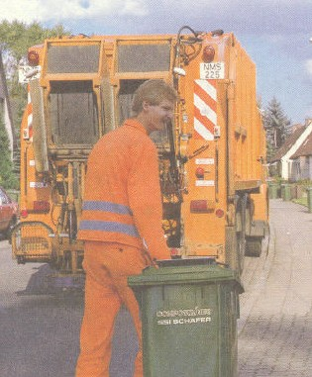 | 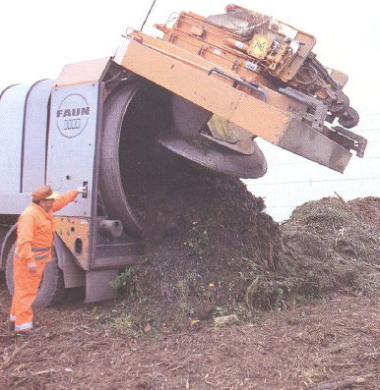 | 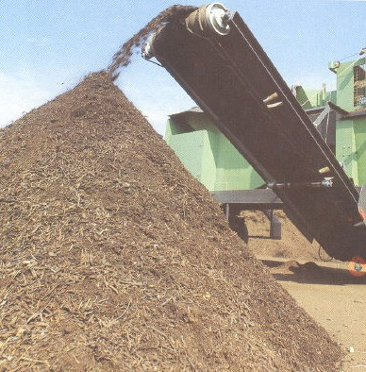 | 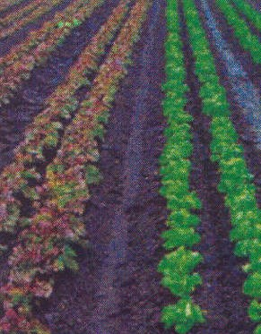

 | Co mám dělat, když …
.. mi nevyvezli přistavenou hnědou nádobu či potřebuji větší objem nádoby?
Ihned kontaktujte společnost Pražské služby na tel. čísle: 284 098 409, bioodpad@psas.cz

.. mám nějaké dotazy spojené se sběrem bioodpadu?
Samozřejmě nás zajímají Vaše názory a otázky spojené s tímto projektem. Odpověď na Vaše otázky, názory aj. můžete získat na následujících místech:
- odbor infrastruktury města MHMP, tel. 236 004 362,
bioodpad@cityofprague.cz
- ÚMČ Praha - Dolní Chabry, tel. 283 851 272, bioodpad@dchabry.cz

Problematika spojená s tříděným sběrem bioodpadu je velmi rozsáhlá. Proto bychom se rádi s Vámi podělili
o nejrůznější informace spojené se sběrem bioodpadu a s průběžným hodnocením úspěšnosti sběru bioodpadu formou informačních letáků, článků v místním tisku nebo na internetových stránkách odboru infrastruktury města Magistrátu hl. m. Prahy.

Projekt vznikl na základě spolupráce odboru infrastruktury města Magistrátu hl. m. Prahy, Úřadu městské části Praha – Dolní Chabry, akciové společnosti Pražské služby a společnosti SSI Schäfer.

© odbor infrastruktury města  Magistrátu hl. m. Prahy - srpen 2004

